Ich spiel’ vor 100 Menschen
Die Kinder geben im Film „Ich spiel’ vor 100 Menschen“ ein richtiges Konzert in einem echten Konzertsaal und vor einem großen Publikum.
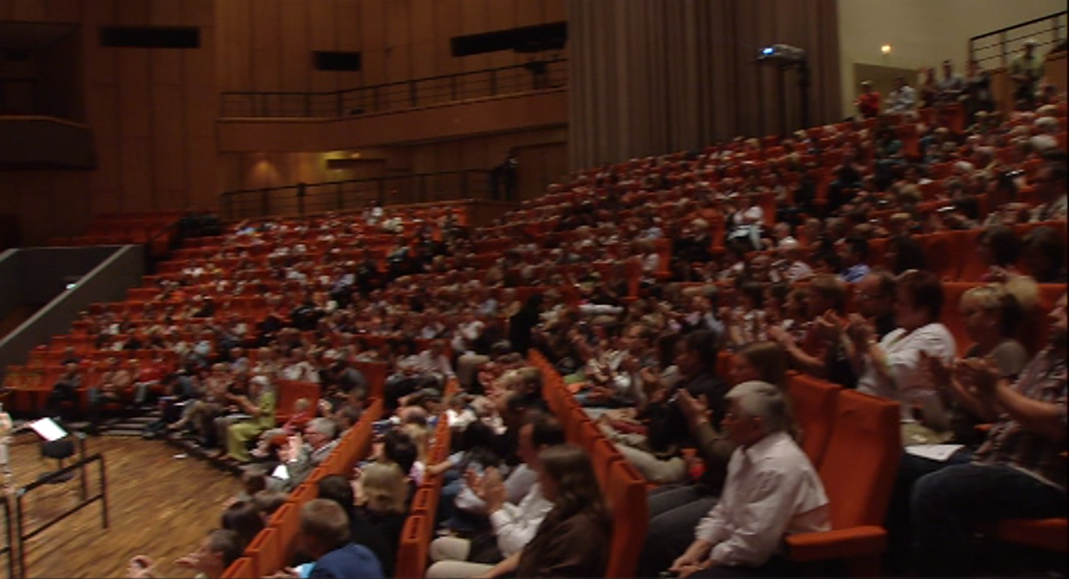

- Überlege: Wie geht es wohl den Kindern vor und während des Auftritts? Vielleicht hattest du sogar schon selbst einmal einen solchen Auftritt und kannst dich noch an deine Gefühle und Gedanken dabei erinnern. Schreibe auf, wie du dich fühlen würdest.

- Forscheraufträge:
→ Was ist ein Ensemble?
→ Was bedeutet „Publikum“?

